Methode zur Texterschließung „Allmorgendlich“

- Sammelt mithilfe des Placemat (A3-Plakat) Ideen für die Auswahl einer Szene aus der Kurzgeschichte „Allmorgendlich“.
Das folgende Material zeigt am Beispiel der Kurzgeschichte „Allmorgendlich“ das Standbild als spielerische Methode auf, um einen literarischen Text zu erschließen. Die Schülerinnen und Schüler können mit den Materialien selbstständig in Gruppen arbeiten.

- Überlege dir, welche Szene aus der Kurzgeschichte für dich am wichtigsten, am spannendsten oder am interessantesten ist!

Beschreibe die Szene ganz kurz und schreibe auf, warum du diese Szene gewählt hast! Du kannst die Kurzgeschichte zur Hilfe nehmen.
→ Du hast 4 Minuten Zeit dafür!

- Tauscht ohne zu sprechen eure Gedanken mithilfe des Placemat aus!
→ Ihr habt 4 Minuten Zeit dafür!

- Einigt euch in eurer Gruppe auf eine Szene und schreibt dieses Ergebnis in die Mitte des Plakates.
→ Ihr habt 2 Minuten Zeit dafür!


- Erstellt zu dieser Szene ein Standbild!

Beachtet dabei alle Regeln, die wir kennen gelernt haben!
Tipp: Lest noch einmal aufmerksam eure ausgewählte Szene!
→ Ihr habt etwa 13 Minuten Zeit dafür!

- Präsentiert euer Standbild der Klasse!

Zur Erinnerung:
- Niemand spricht mehr!
- Der Regisseur formt das Bild zu Ende!
- Alle Darsteller erstarren auf ein Zeichen des Regisseurs für 60 Sekunden.
- Die Gruppe leitet die Besprechung.

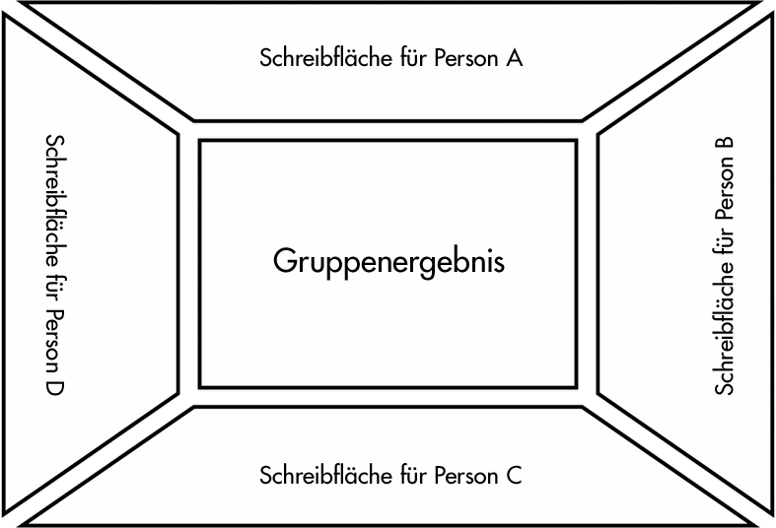


Zur Erinnerung!
Wie funktioniert ein Placemat?

- Jeder schreibt seine Ideen zu der Aufgabe in sein Schreibfeld.
- Nach 1 Minute dreht ihr das Plakat im Uhrzeigersinn ein Feld weiter.
- Jeder schaut sich die Ideen der anderen an und schreibt vielleicht etwas dazu.
- Ihr dreht das Plakat dann so lange weiter, bis euer eigenes Schreibfeld wieder vor euch liegt.
- Einigt euch auf ein gemeinsames Ergebnis für die Aufgabe.
- Schreibt dieses gemeinsame Ergebnis in die Mitte des Plakats.

Wie wird ein Standbild erstellt?
1) Die Gruppegröße sollte 5-6 Personen nicht überschreiten. In der Regel kommen zu den dargestellten Figuren noch ein bis drei RegisseurInnen. Ziel ist es nun, die typischen Charakteristika einer Beziehung zwischen zwei Personen in einem Standbild darzustellen.
2) Beratet euch kurz, welche Mittel der Gestik, Mimik, Körperhaltung, Stellung der Figuren zueinander usw. euch dazu sinnvoll erscheinen.
3) Wählt zwei Personen als Darsteller aus. Sie verhalten sich im Folgenden passiv - wie bewegliche Puppen.
4) Die übrigen Gruppenmitglieder formen wie „Regisseure“ das Standbild, indem sie die Darsteller anweisen/mit der Hand formen/vormachen/vorschlagen, ..., bis das Standbild den Vorstellungen entspricht. Wenn der Regisseur „stop“ sagt, wirkt das Standbild wie ein angehaltener Film.

